**브레드보드 사용법****http://walkuere.tistory.com/34**

Tip 2008/05/18 03:08

[브레드보드](http://walkuere.tistory.com/34) 사용법을 간단히 알아보고자 합니다.  
브레드보드는 익히 아시다시피 납땜하지 않고도 전자회로를 구성해볼 수 있도록 도와주는 장비로, 일명 빵판이라 불리우기도 합니다.

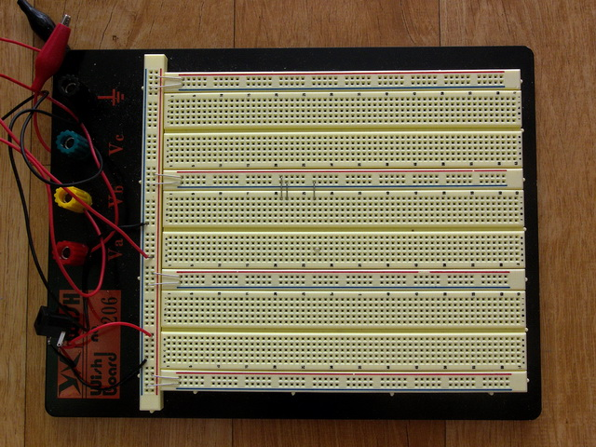

널직한 판에 부품 다리를 꽂을 수 있는 많은 구멍들이 줄지어 나 있습니다.

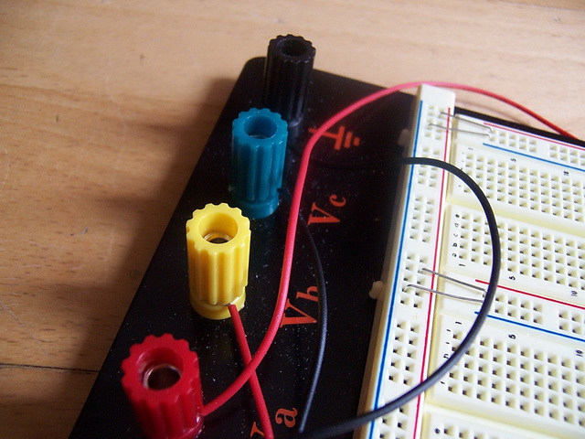

위쪽에 있는 것들은 전원을 연결하기 위한 소켓입니다.

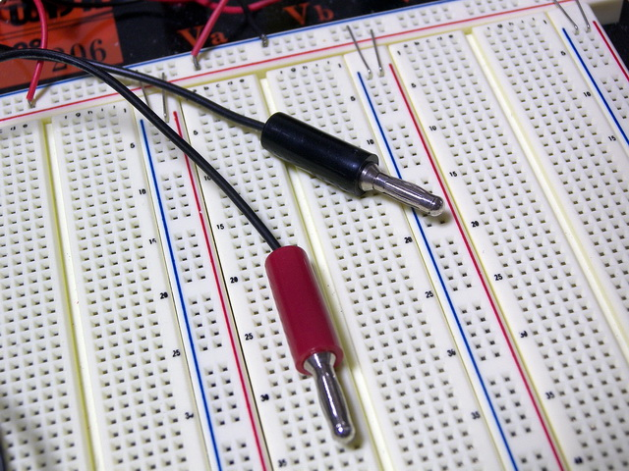

이런 모양의 단자를 가진 전원 장치를 연결해주면 됩니다.

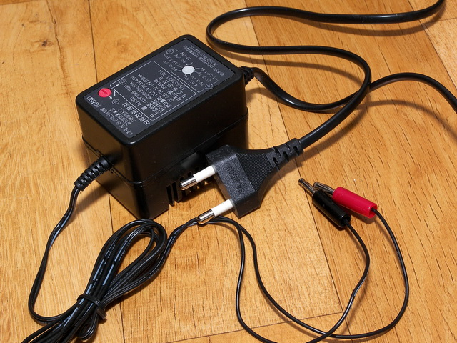

저는 [브레드보드용으로 나온 아답터](http://walkuere.tistory.com/119)를 하나 가지고 있습니다.  
물론 반드시 이런 바나나 단자를 가진 아답터만으로 전원을 공급해주어야 하는 것은 아니고, 좀 편하라고 달려있는 단자를 이용하는 것 뿐입니다.

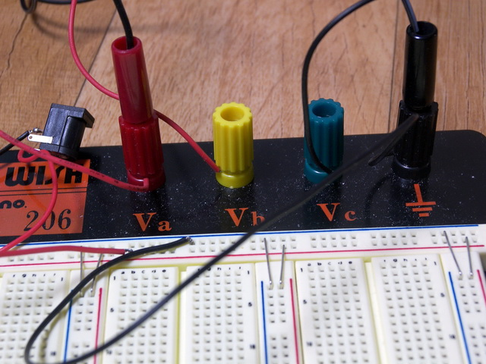

이렇게 꽂아주면 됩니다.

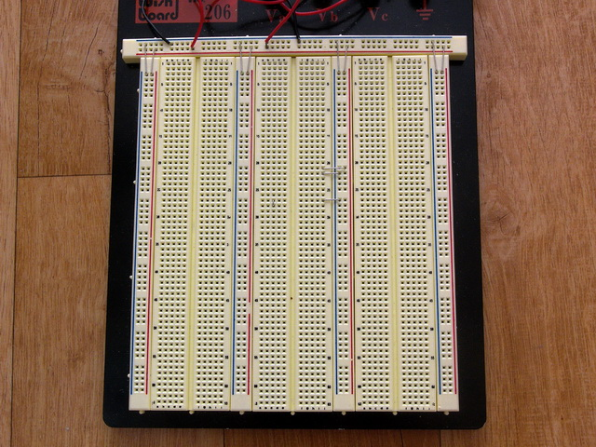

브레드보드는 별 장치가 내부에 있는 것은 아닙니다. 그냥 전기가 통하도록 금속으로 내부 배선이 되어 있는 판일 뿐입니다.  
  
브레드보드 내부는 다음과 같이 연결되어 있습니다.

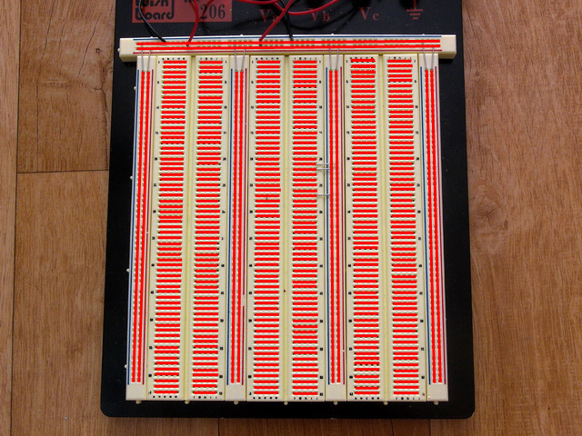

붉은 선이 연결된 부분입니다. 군데 군데 연결된 곳과 단절된 곳이 있어서 이러한 구간을 이용해 회로를 구성하게 되어 있습니다.  
맨 위쪽 가로로 긴 쪽과 중간 중간 세로로 길게 연결된 부분은 전원 연결의 편의를 위해 마련된 것입니다. 이 부분을 전원 배선으로 이용하면 회로 구성하기가 좀 편합니다. 물론 반드시 전원으로만 사용해야 하는 것은 아닙니다.  
  
이제 부품 연결할 때 어떻게 해야할지 감 잡으시겠죠?

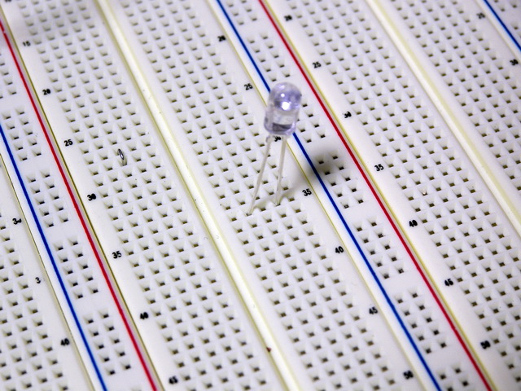

이렇게 연결하면 되나요?

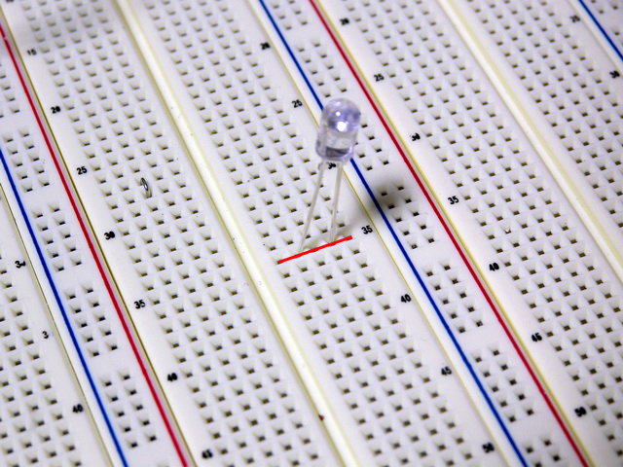

서로 연결되어 있는 구멍에 두 다리를 모두 꽂은 것이니... 안되겠죠?  
  
부품의 두 다리는 서로 단락된 구멍에 연결해야 합니다.

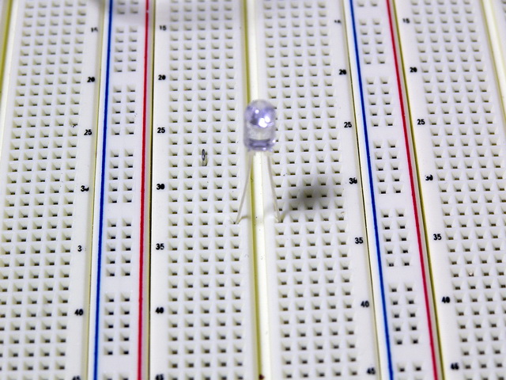

이렇게 연결하면...

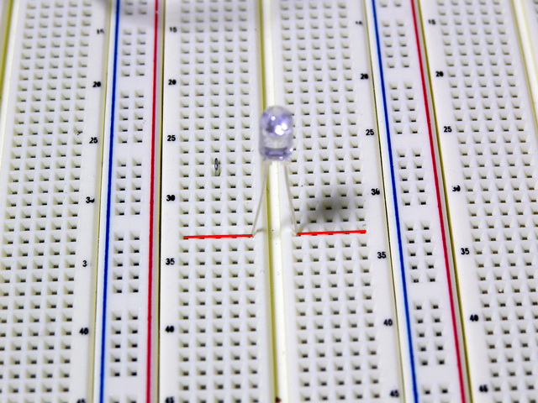

단락된 두 구간에 양 다리가 나뉘어져 꽂혔으므로 잘 연결한 예입니다.

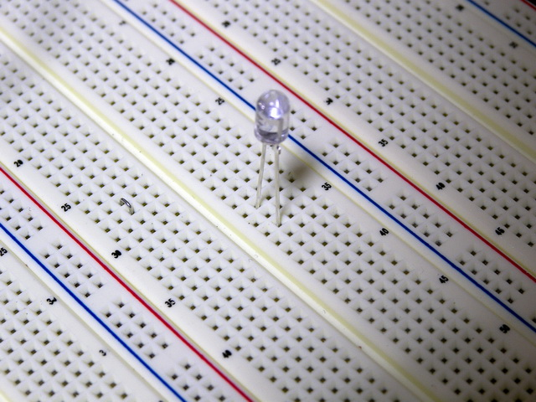

이렇게 연결해도 됩니다.

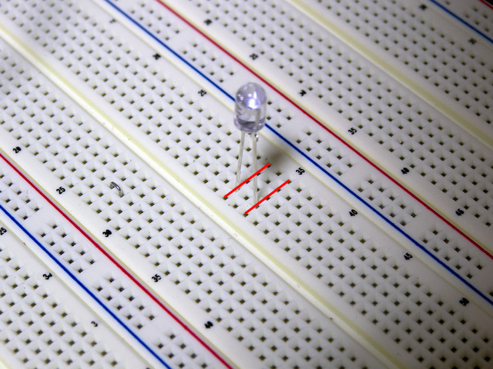

두 다리가 꽂힌 구간이 역시 단락되어 있습니다.

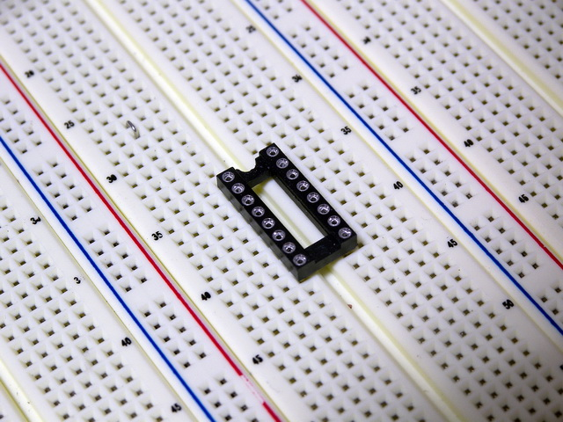

따라서 다리가 많은 IC 같은 것들은 이렇게 연결해야 각 다리가 모두 서로 단락되겠지요?  
  
이제 아주 간단한 회로 연결 모습을 보죠.

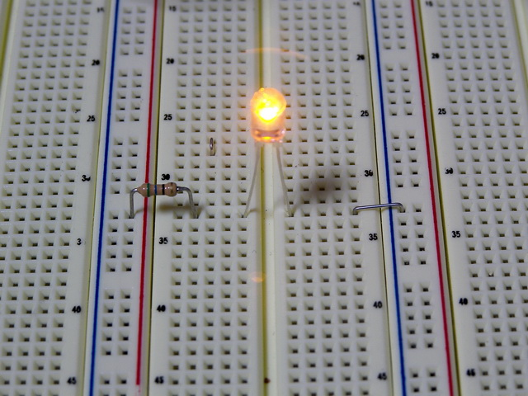

LED 불이 들어오는 회로입니다.

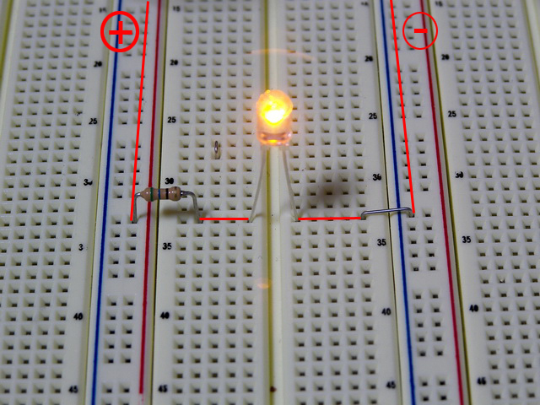

전기 흐름이 어떻게 되는지 아시겠죠?  
  
추가적으로, 브레드보드 사용을 위한 액세서리로 점퍼 핀 세트를 가지고 있으면 편합니다.

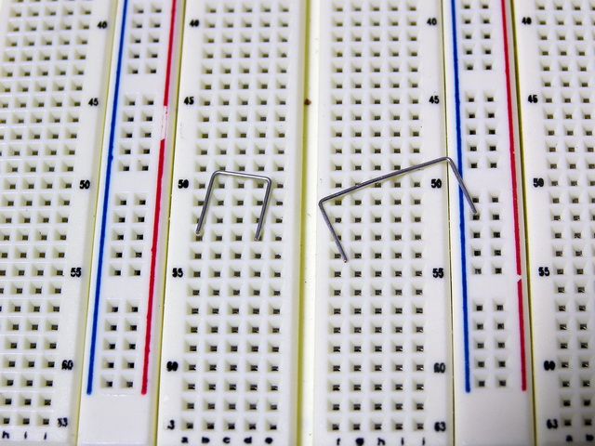

점퍼 핀은 보시는 것처럼 브레드보드의 구멍과 구멍을 연결하기 위해 다양한 길이로 되어 있는 금속 핀입니다.

